全国大学生创业服务网产品操作手册
学生端

2021-07

- 登录注册、成为创业者
- 登录页面，填写账号（注册账号使用的手机号、身份证号、邮箱）、密码、验证码进行登录。
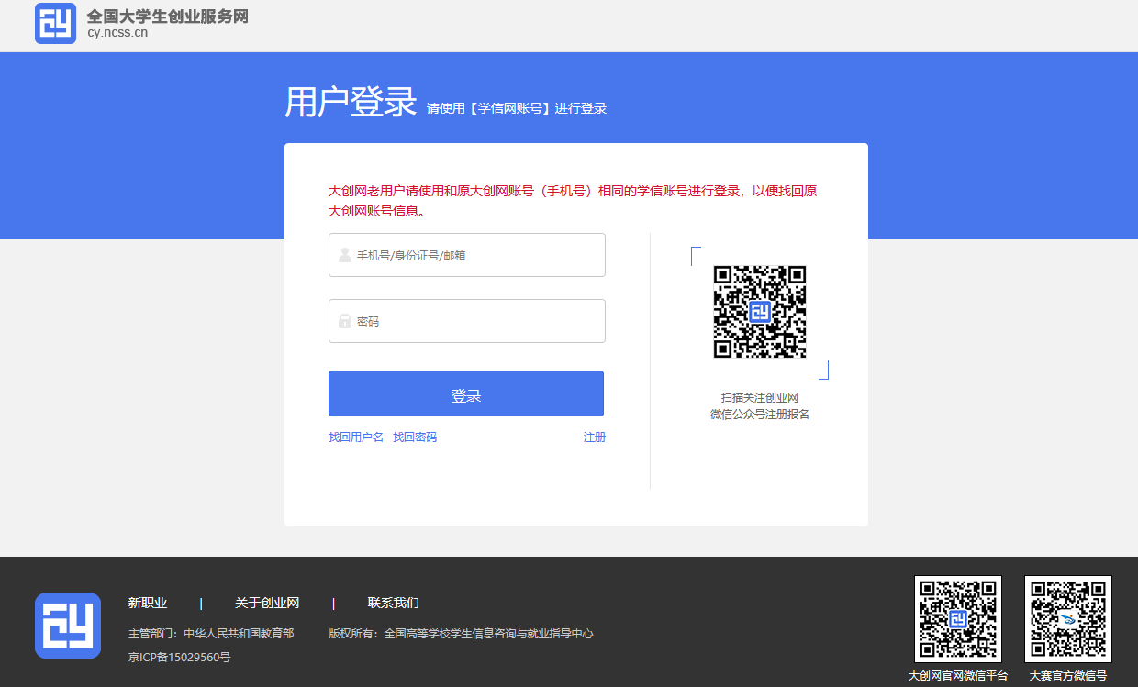
若忘记密码，则点击“找回密码”跳转到找回密码页面，若未注册则点击“注册”按钮跳转到用户注册页面。

2、用户注册页面
填写相应信息，进行注册。注册成功后点击“立即登录”返回登录页面，登录后弹出以下页面：
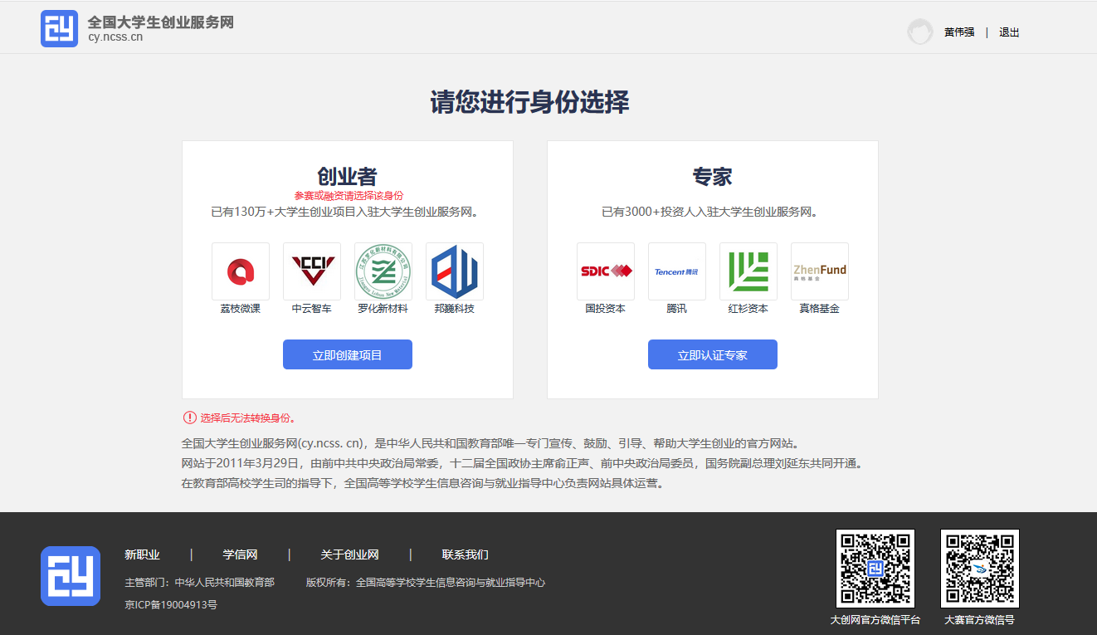

注册成功后可进行身份选择：创业者（点击“立即创建项目”，参赛或融资请选择该身份）或专家（点击“立即认证专家”）。请参赛者务必点击“立即创建项目”成为创业者，勿选择“立即认证专家”。请注意：身份选择前请再次确认所选身份，身份选择后将无法进行身份转换。
二、学生-个人中心相关页面
1.立即创建项目（学生）-完善个人信息
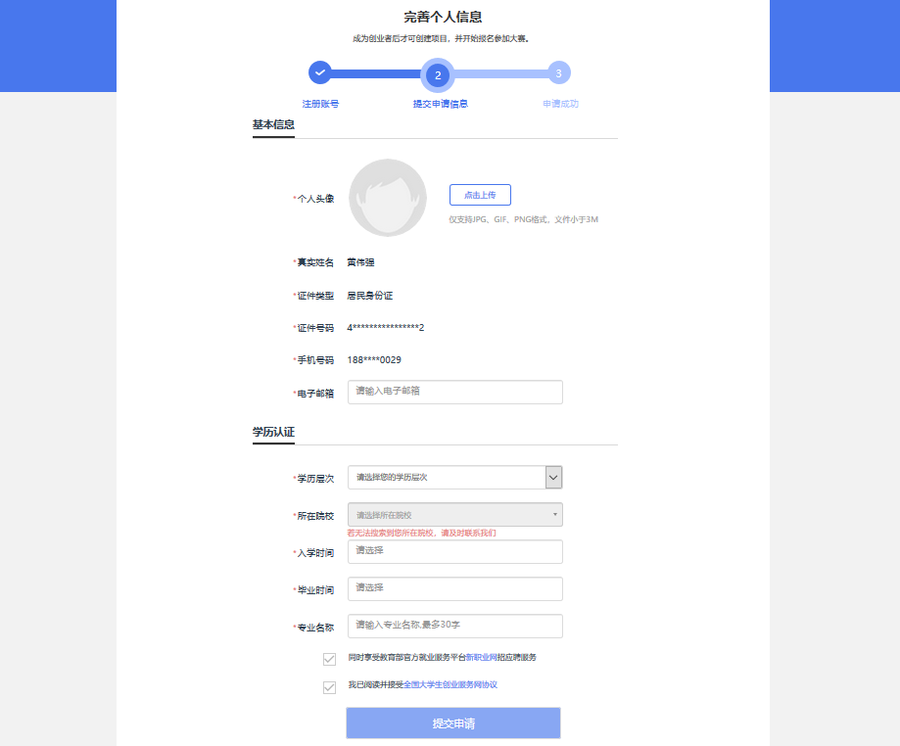
选择“创业者”身份，点击“立即创建项目”后，需完善个人信息并进行学籍学历信息验证（提交申请后，个人中心显示“学籍校验未通过”则无法进行报名参赛、报名“青年红色筑梦之旅”活动等其他操作）。填写的相关信息如上所示，包括：个人头像、电子邮箱、学历层次、所在院校、入学时间及毕业时间、专业名称。若无法搜索到您所在院校，请联系所在院校负责大赛的老师，由所在院校联系省级负责人，并由省级负责人统一联系大赛组委会，由大赛组委会统一处理。

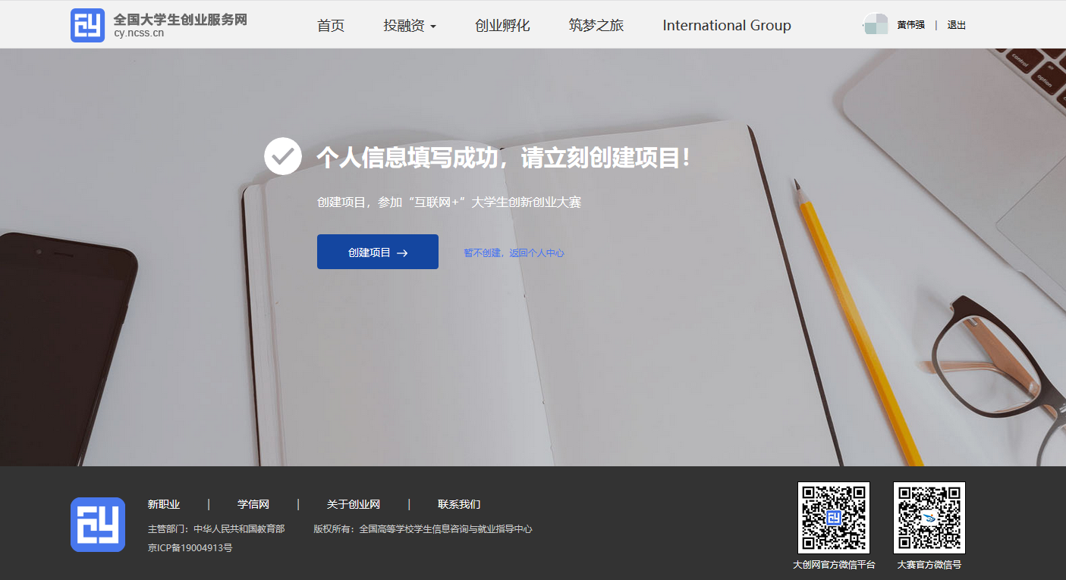

个人信息填写成功后，可点击“创建项目”，进行项目的创建、报名参赛等操作，也可选择暂不创建，返回个人中心。
2.学生的个人中心
- 产业命题赛道
点击“产业命题赛道”，里面有详细命题内容、答题要求和联系方式。
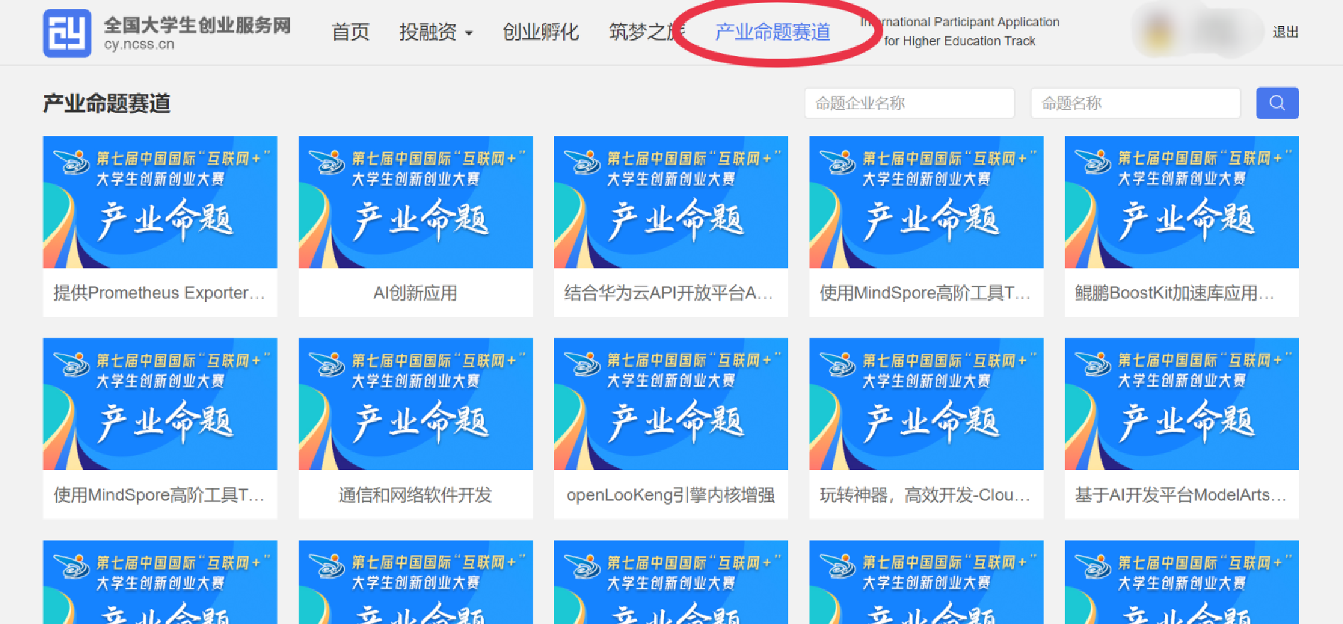
- 命题
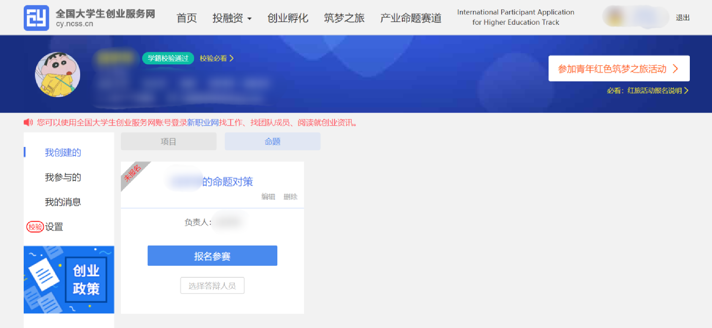

用户可以在“命题”里查看已经创建的产业命题对策（点击“报名参赛”，填写参赛信息并确认提交，完成报名参赛），如果未创建产业命题对策则可点击“创建产业命题对策”进行创建。
请注意：1. 每支参赛团队只能选择一题参加比赛，创建者需为项目团队负责人。在报名系统未关闭期间可自由编辑、修改项目相关信息。
- 查看创业命题对策详情：
个人中心点击命题对策，可以查看命题参赛信息、对策信息、团队信息、指导教师、专利情况等信息。
- 新建产业命题对策
第一步：填写命题对策相关信息
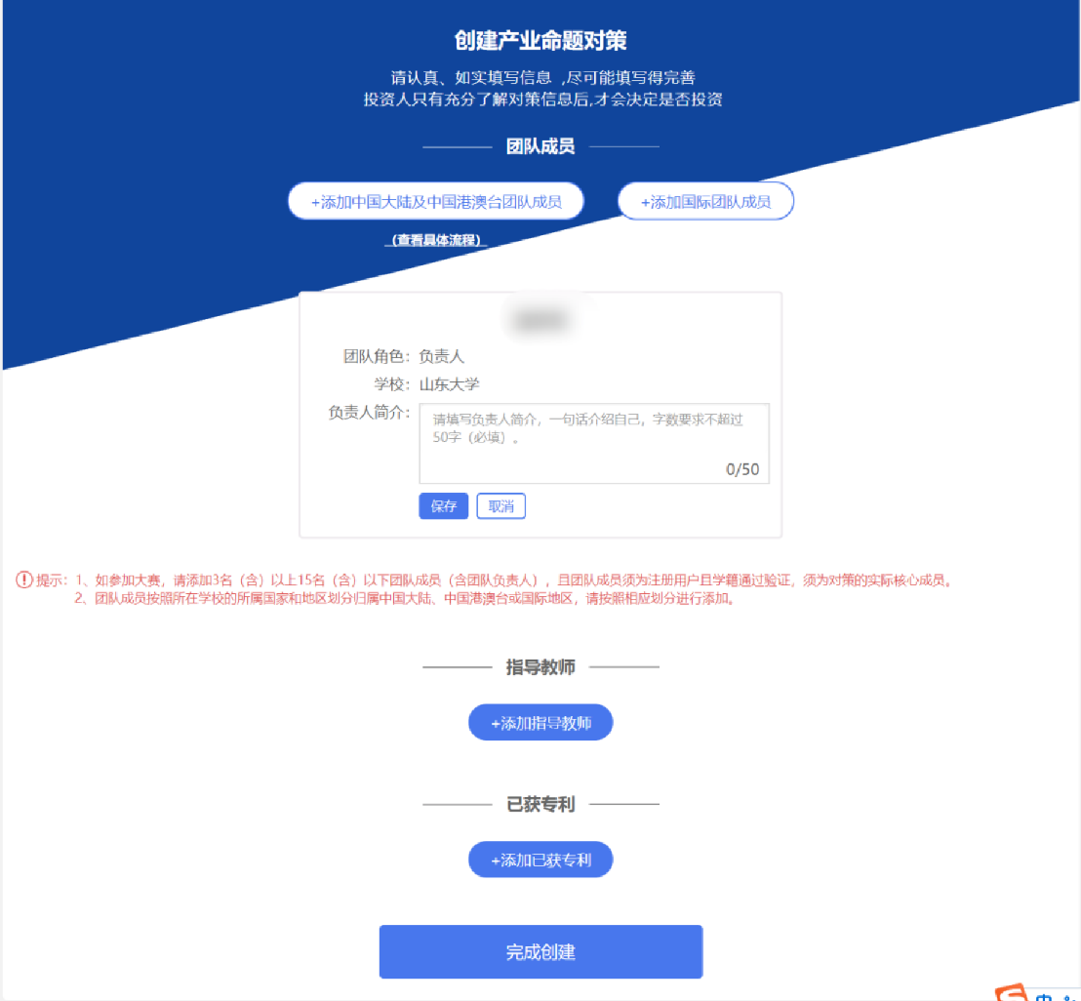
- 添加项目的团队成员（按照所在院校的所属国家和地区划分归属中国大陆、港澳台或国际团队成员，中国大陆及港澳台地区的团队成员通过邀请方式添加，详见P10页；对于国际团队成员需填写其详细信息进行添加，详见P11页）、指导教师、已获专利信息。如不填写直接点击“完成创建”即可创建成功创业项目。
请注意：如需报名参加大赛，成功邀请的团队成员至少为3人，原则上不多于15人（含团队负责人），须为项目的实际核心成员。

邀请中国大陆及中国港澳台地区团队成员具体流程

第一步：完成注册及学籍校验操作。中国大陆及中国港澳台地区的团队成员需首先在全国大学生创业服务网（https://cy.ncss.cn）上进行注册（其账号与学信账号通用），并验证个人学籍信息。

第二步：邀请团队成员。团队负责人登录全国大学生创业服务网，在添加团队成员版块搜索团队成员“姓名+手机号”进行添加（被邀请的团队成员须为注册用户且完成以下步骤：登录大创网-选择创业者身份-完善个人信息-通过学籍校验。）

注意：务必请团队负责人搜索并添加团队成员。。

第三步：团队成员完成“确认邀请”操作。团队负责人邀请团队成员后，需要相应的团队成员关注“全国大学生创业服务网”微信公众号，点击菜单栏进入“我的消息”页完成确认操作，方可邀请成功。流程如下：
- 1.关注公众号：关注“全国大学生创业服务网”微信公众号。
- 2.微信绑定：进入微信公众号后，输入关键词“微信登录”，公众号将自动回复登录入口，完成学信网账号与微信账号绑定流程并保持登录状态。
- 3.完成“确认邀请”：退出上述“微信绑定”页面，重新进入“全国大学生创业服务网”公众号，点击菜单栏进入“我的消息”页完成确认邀请操作。

第四步：团队负责人查看邀请回复，团队负责人关注“全国大学生创业服务网”微信公众号，点击菜单栏进入“我的消息”页，可查看团队成员邀请回复（接受/拒绝）。具体流程如下：
1.关注公众号：步骤同上。
2.微信绑定：步骤同上。
3.查看邀请回复：点击菜单栏进入“我的消息”页进行查看。
添加国际团队成员
请按照国际团队成员所在院校的所属国家添加相应信息，包括姓名（英文填写）、国籍、高校、高校所在国家、专业、学历层次、入学时间、毕业时间、手机号、电子邮箱。
请注意：1.国际团队成员姓名使用英文填写，其余信息请均使用中文填写。2.若添加的国际团队成员为中国学籍学历，请按照添加“中国大陆及中国港澳台团队成员”流程进行添加。
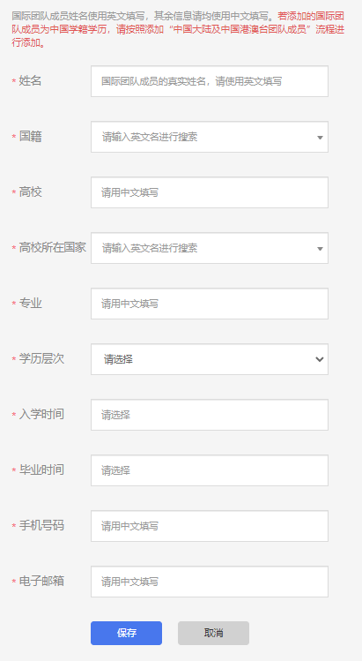

- 报名参赛
完成命题对策的创建后即可报名参赛，需选择命题企业和命题，如下图，选择完成后点击“确认参赛”即可进入参赛的审核环节（项目报名完成后，由团队负责人所在院校进行审核）。
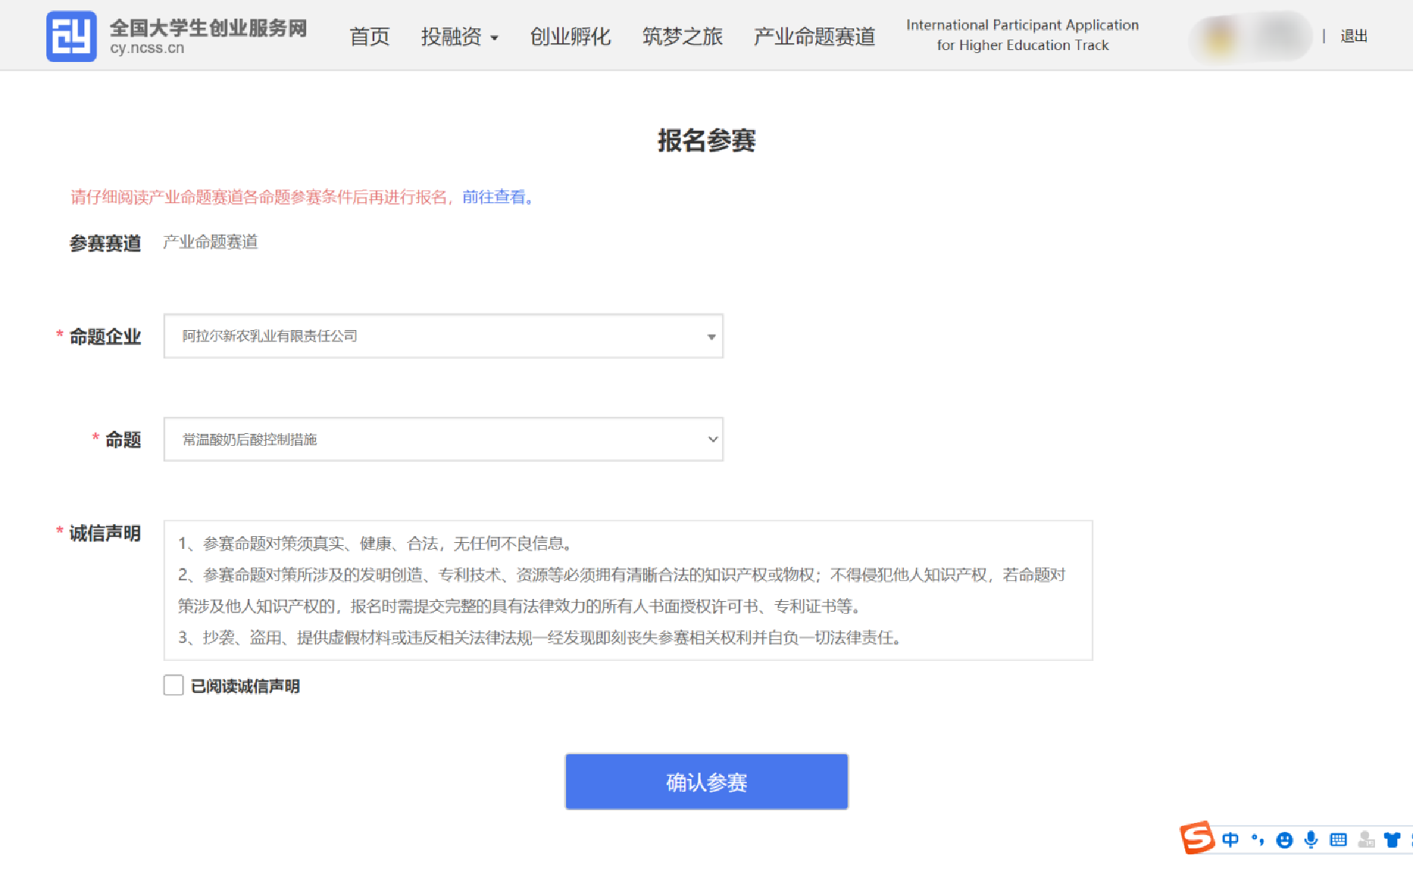
报名成功后，项目即进入“等待学校审核”状态，如有疑问，请联系学校跟进审核情况，避免影响参赛。可在个人中心“本届大赛参赛项目进度”处查看项目状态（见下图）。
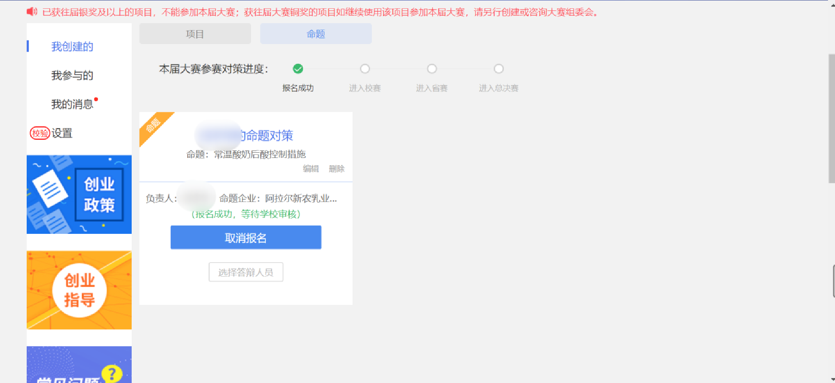
报名参赛后，如需更改项目的参赛信息，请进入个人中心的“命题”中点击该项目标签中的“取消报名”（如上图）后，重新报名参赛。请注意，已报名参赛项目可能已经通过校级、省级审核，所以请在“取消报名”前，联系所在院校及省市，以免影响项目参赛。

- 我的消息
查看各类通知消息。团队负责人可能收到如下信息：团队成员回复邀请的提醒信息；团队成员可能收到如下信息：团队负责人邀请团队成员加入的提醒信息、团队负责人删除团队成员的提醒信息。

- 个人设置

个人中心的“设置”板块可修改个人头像、密码。其他个人信息修改时需同时通过学籍学历验证方可修改。一旦项目报名参赛，个人信息不可修改，如需修改请点击“取消报名”操作或删除项目。注意：完善个人信息时若未通过学籍学历校验（个人中心左上角出现红底白字“学籍校验不通过”字样），请点击“校验必看”查看学籍校验不通过处理办法，然后点击“设置”，重新填写学籍学历信息提交校验（填写信息需与学信档案信息保持一致方可通过验证）。
